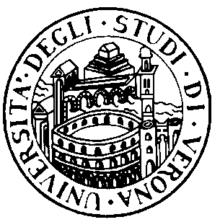

UNIVERSITÀ DEGLI STUDI DI VERONA - FACOLTÀ DI MEDICINA E CHIRURGIA

CORSO DI LAUREA SPECIALISTICA A CICLO UNICO IN ODONTOIATRIA E PROTESI DENTARIA

ANNO ACCADEMICO 2006-2007

ORARIO DELLE LEZIONI

Anno 2° Semestre I°

Aula 2 Piastra Odontoiatrica

Dal 2/10/06 al 20/12/06

ORARIO | LUNEDI | MARTEDI | MERCOLEDI | GIOVEDI | VENERDI
9-9.45 |  | MICROBIOLOGIA | ORE 9.15  PATOLOGIA GENERALE | MICROBIOLOGIA | tirocinio
10-10.45 |  | MICROBIOLOGIA | PATOLOGIA GENERALE | MICROBIOLOGIA | tirocinio
11-11.45 |  | PATOLOGIA GENERALE | PATOLOGIA GENERALE | INGLESE SCIENTIFICO II | tirocinio
12-12-45 |  | PATOLOGIA GENERALE |  | INGLESE SCIENTIFICO II | tirocinio
13-13.45
14-14.45 | MICROBIOLOGIA
15-15.45 | MICROBIOLOGIA
16-16.45 | FISIOLOGIA | FISIOLOGIA
17-17.45 | FISIOLOGIA | FISIOLOGIA
18-18.45 | FISIOLOGIA

